Efterlysning
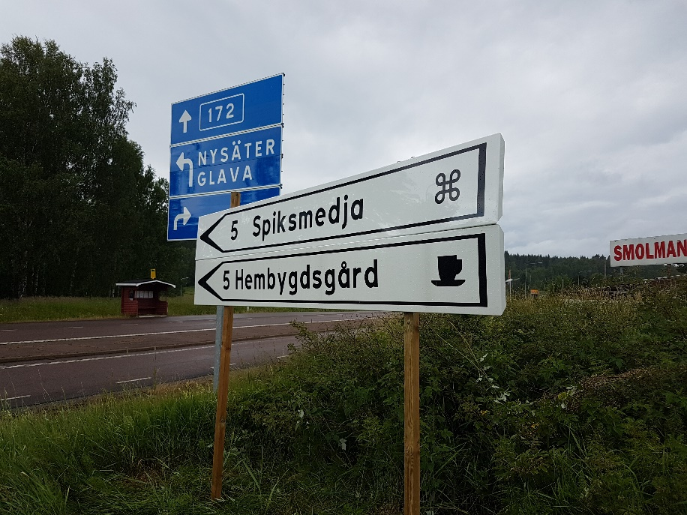

Älgå Hembygdsförening behöver Dig som vill jobba med bilder och koppling till geografiska platser.
Är Du intresserad eller vill veta mera, hör av Dig till nedanstående personer;
Birgitta Wickström Tel.072-713 82 40 e-post; eb.wickstrom@gmail.com
Märtha Albinsson Tel.070-320 97 76 e-post; martha.albinson@telia.com
Välkommen att höra av Dig!!

